LAPORAN PRAKTIKUM KE 1
PROGRAM MENGHITUNG LUAS SEGITIGA METODE BUFFEREDREADER
& MENGECEK GANJIL GENAP METODE SCANNER


Disusun oleh:
Nurlita Ayu Rakhmawati
E31200284 / MIF GOLONGAN A

Dosen Pembimbing:
NANIK ANITA MUKHLISOH, S.ST, MT

PROGRAM STUDI MANAJEMEN INFORMATIKA
JURUSAN TEKNOLOGI INFORMASI
POLITEKNIK NEGERI JEMBER
2020
1. Dasar Teori
1.1 BufferedReader, Scanner dan System.out.print
Perintah input BufferedReader dan Scanner digunakan untuk menginput data secara dinamis atau menginputkan data ketika program dijalankan. Untuk output dari kedua input tersebut menggunkan System.out.print.
Penjelasan di bawah juga sudah termasuk penjelasan tentang output System.out.print
1.2 Perintah Input Scanner
Perintah input menggunakan Scanner sebenarnya sama, yaitu untuk menginputkan data ketika program dijalankan dan menggunakan output System.out.print, yang membedakan adalah lebih simpel dan untuk pemanggilan variabel dengan tipe data berbeda tidak perlu parse atau konversi sudah tersedia method tersendiri.
2. Hasil Uji Coba Praktikum
Menghitung Luas Segitiga Menggunakan Metode BufferedReader
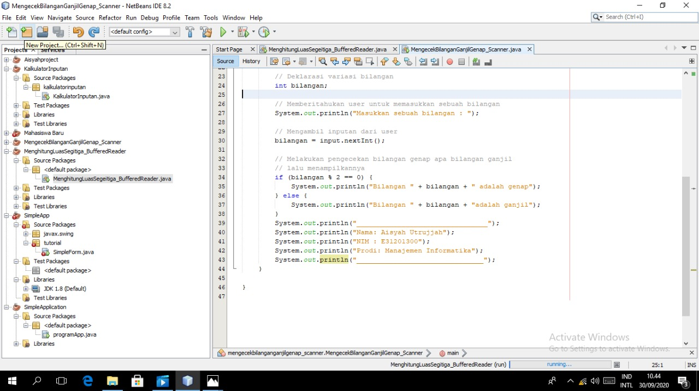
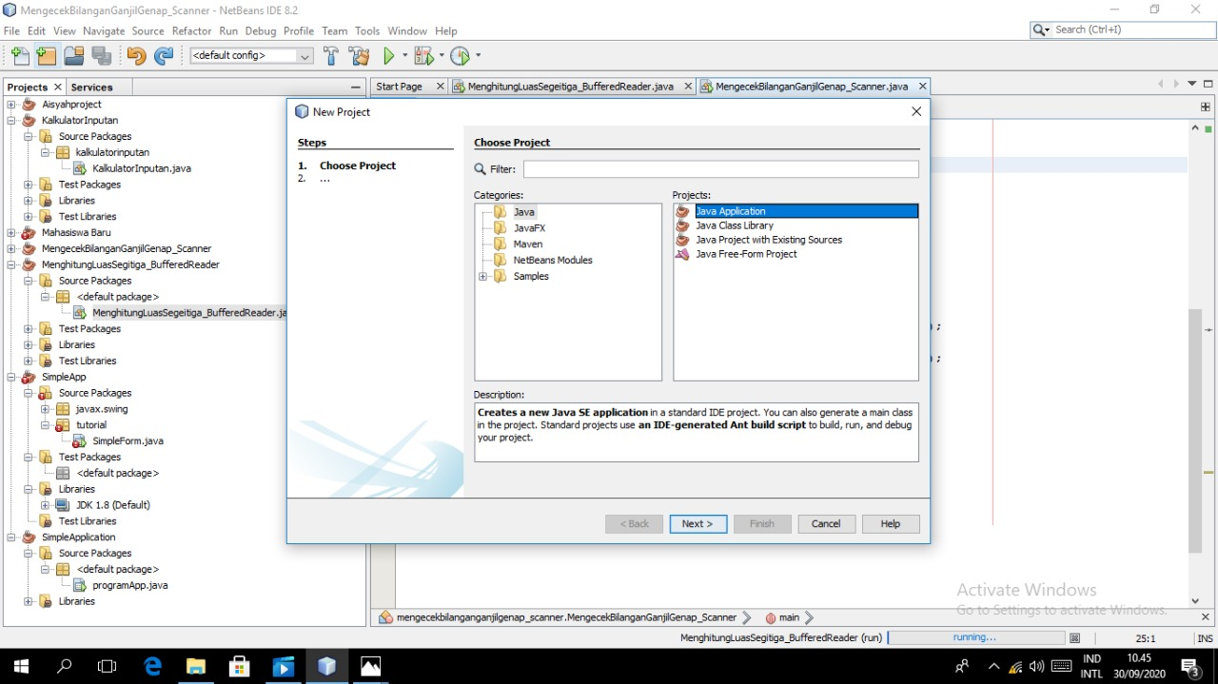
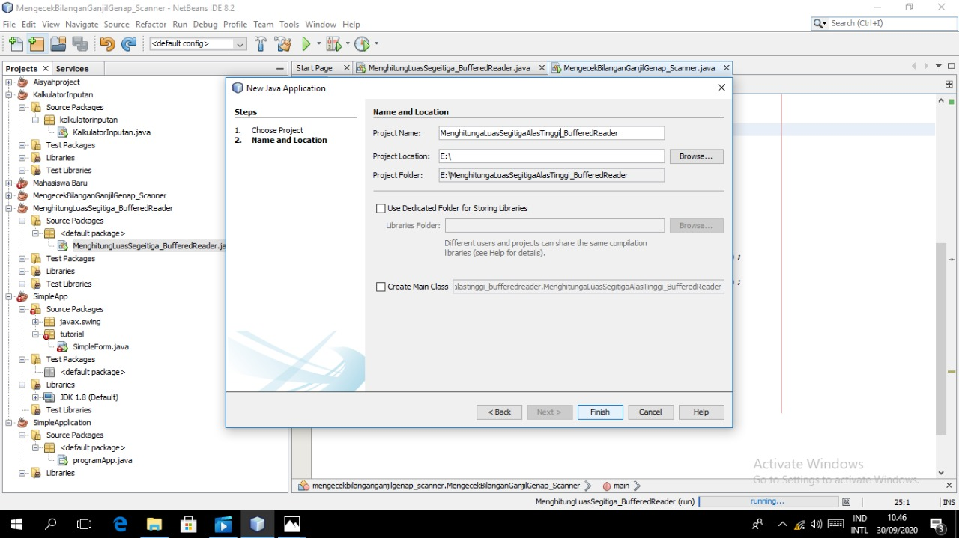
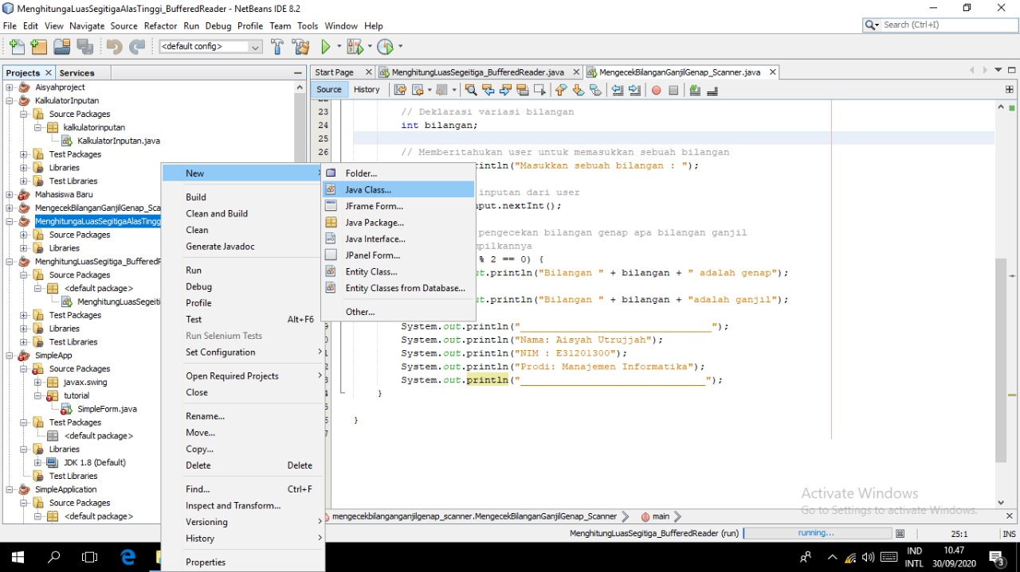
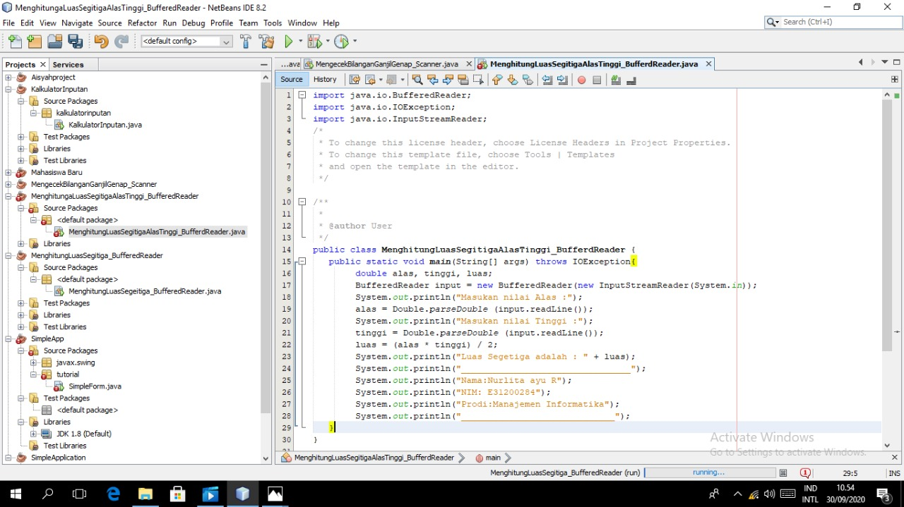
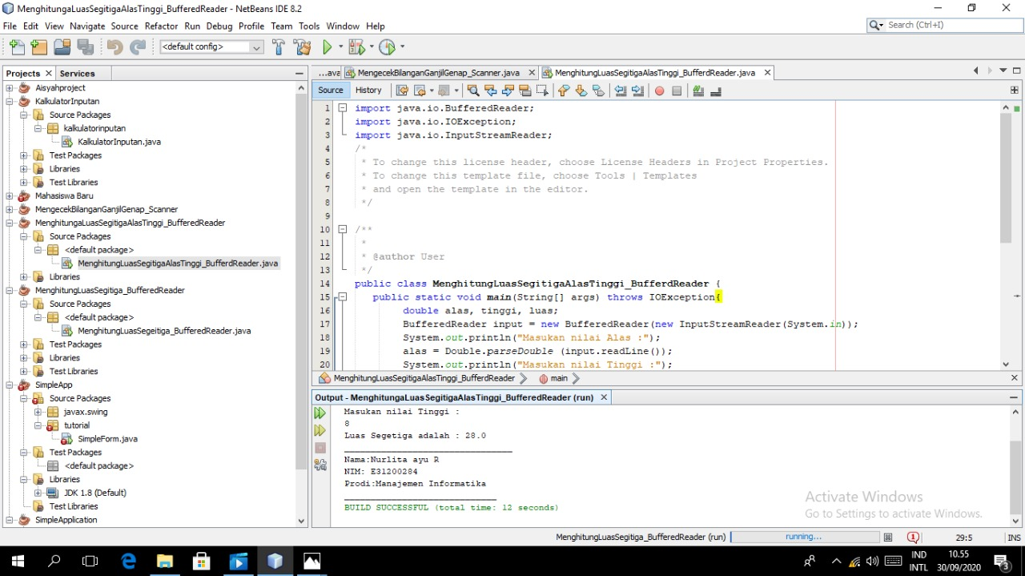

Mengecek Ganjil Genap Suatu Bilangan

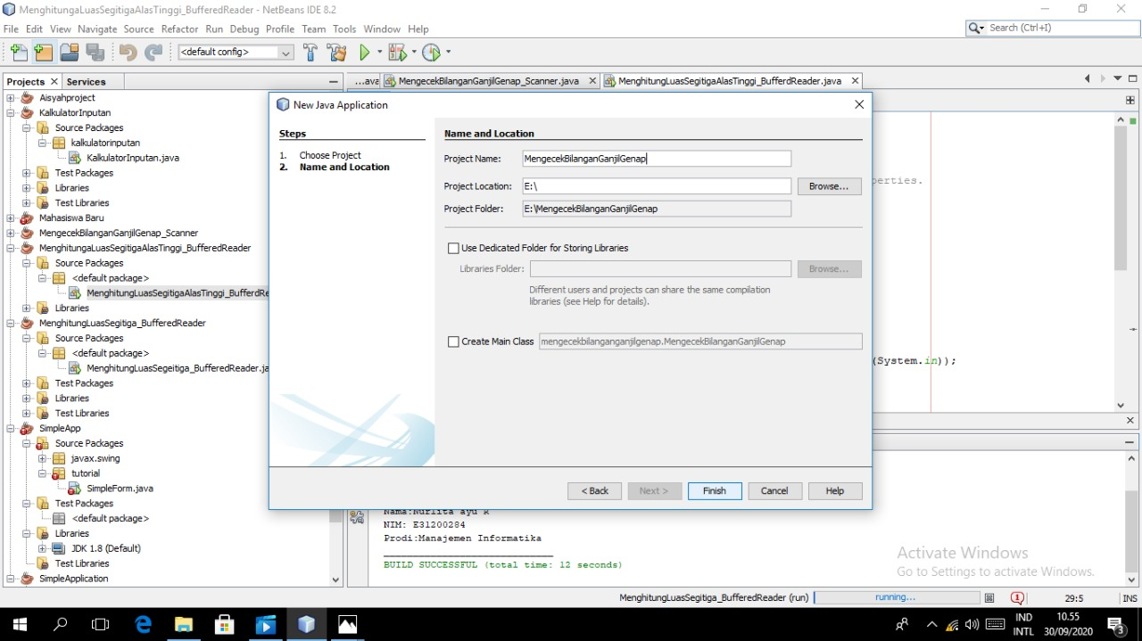
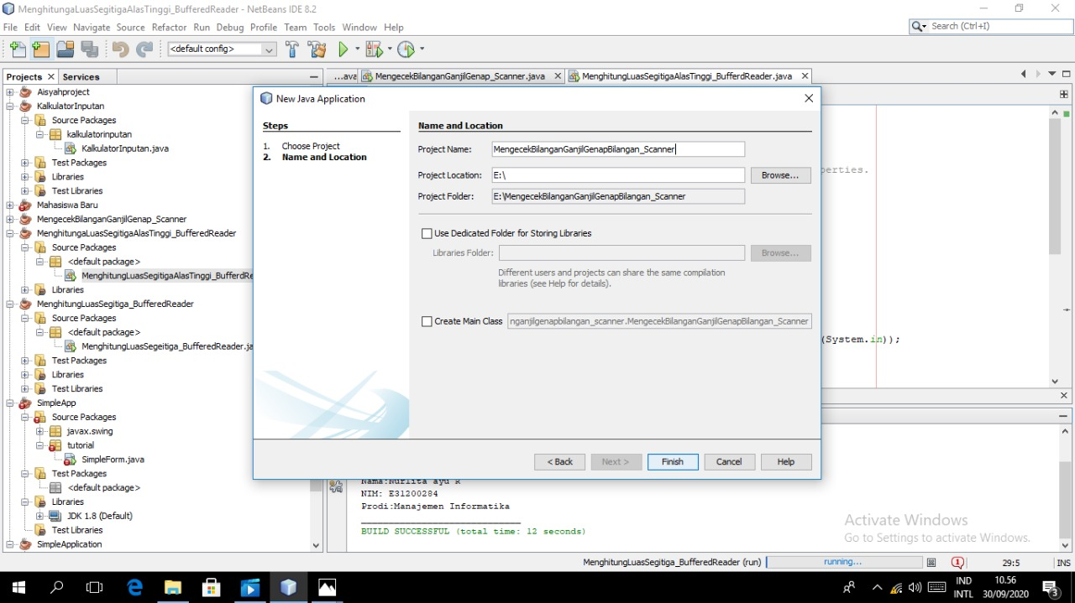
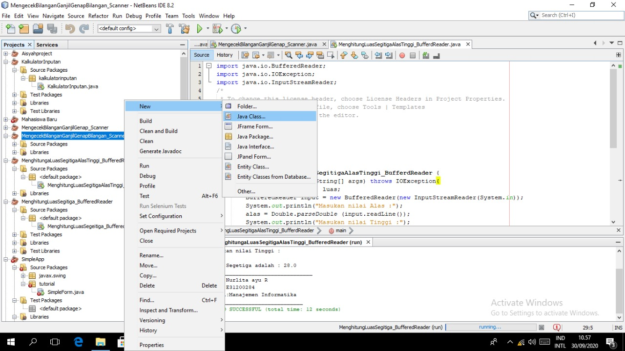

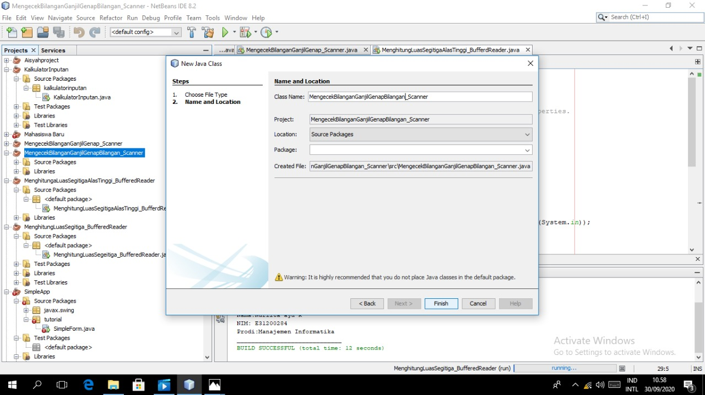
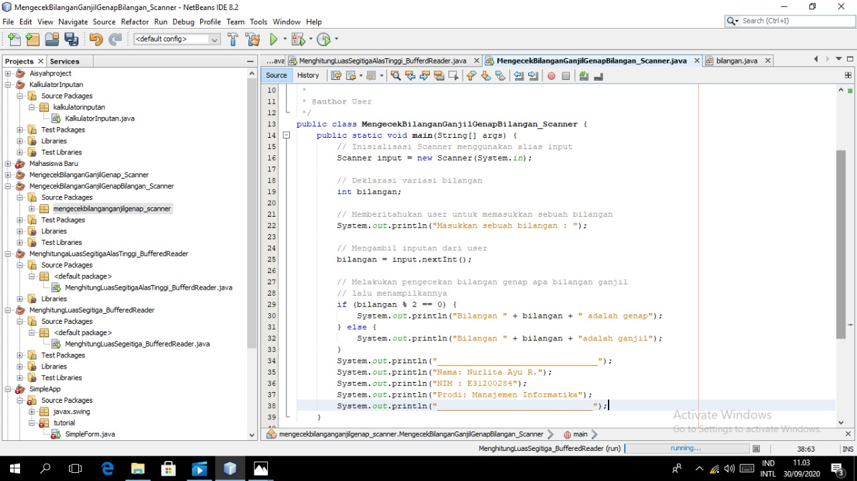
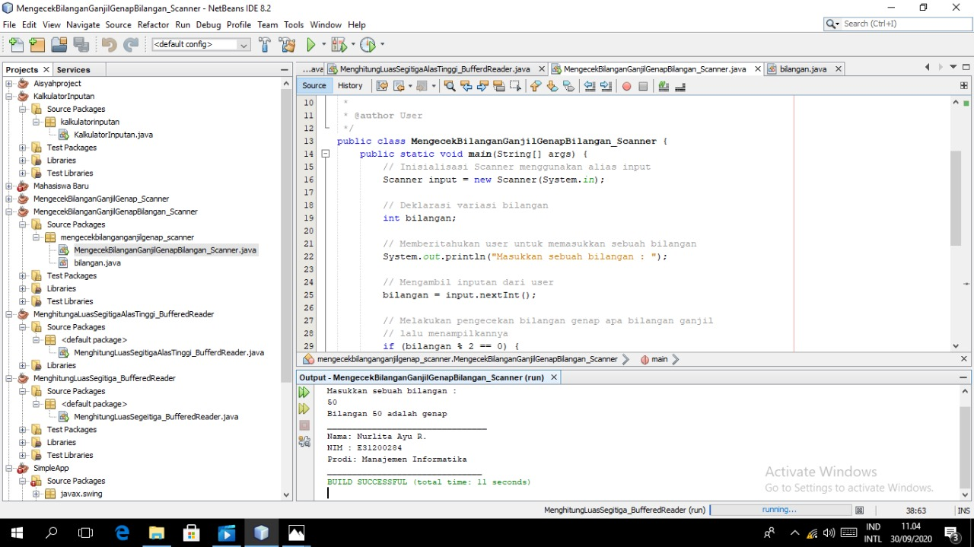
3. Analisa dan Kesimpulan
3.1 Analisa
Menggunakan Bufferedreader menggunakan Netbeans dan juga program Scanner menggunakan Netbeans
3.2 Kesimpulan
Pada pemrograman Java untuk melakukan Operasi Input dan untuk menyimpan nilai data ke variabel tertentu melalui peralatan Input/Output. Ada 3 bentuk inputan yakni :1) Scanner 2) BufferedReader 3) JOptionPane. Begitu juga untuk mencetak kedalam layar monitor kitadapat menggunakan Kelas yang sudah disediakan oleh library Java yaitu dengan menggunakan Kelas System. Untuk menampilkan data keluaran pada peralatan output standart (layar monitor) ada 3 cara di antaranya sebagai berikut : I) System.out.println(); 2) System.out.print(); 3) System.out.printf():. Tipe data adalah jenis data yang mempunyai batasan tempat dan karakteristik sesuai dengan interprestasi data dan dapat diolah oleh computer untuk memenuhi kebutuhan dalam pemrograman computer. Ada 2 kategori tipe data pada java yaitu Tipe Data Sederhana (byte, short, int dan long, float, double, char, String, boolean) dan Tipe Data Referensi (Array).

